03.04.20р.
ГР.О-4 предмет «Механізація»
Професійна кваліфікація: озеленювач 3-го розряду.
Тема уроку:Машини для внесення добрив.
КОНСПЕКТ
Прочитайте, зробіть конспект та замалюйте схему розкидання РУМ-5.
Внесення добрив буває основним (під час влаштування нових насаджень) і додатковим (у вигляді підживлення під час догляду й ремонтів). За способом внесення бувають добрива сухі й рідкі. На великих площах внесення органічних добрив можна повністю механізувати, застосовуючи сільськогосподарські розкидачі.
Розкидач мінеральних добрив РУМ-5 Роблять це пристрій з 1985 року в місті Нефтекамськ, на підприємстві Башсельмаш. Більш сучасне його назва - МВУ-5. Заводські конструктори розробили агрегат, вельми схожий на популярний розкидач 1-РМГ-4. Відмінностями нової машини, чіпляється до МТЗ-80, стали робота всіх механізмів від тракторного вала відбору потужності, а також ходова частина, виконана за типом «тандем». Конструкція з часом стала більш досконалою, але корінних змін не зазнала.

За допомогою цього агрегату можливо удобрювати землю твердими речовинами різної щільності у вигляді порошку, гранул або кристалів. Зокрема, це можуть бути аміачна селітра, суперфосфат, калійна сіль, доломітове і вапняна мука, інші добрива. Їх можна вносити в грунт навесні або восени, а також проводити літню підгодівлю інтенсивно зростаючих зернових. Використовувати розкидач можливо у всіх регіонах, крім високогірній місцевості.
З його допомогою розсипають і перевозять не тільки добрива, але і пісок, вапно, різні хімічні речовини, що знаходяться в сипучому стані.

Переваги агрегату - це легка настройка агрегату, простота використання; регулювання дози внесення добрив шляхом зміни висоти висівний щілини. В інструкції до машини наведені ці дані для кожного виду добрив. Є можливість розкидати корисні речовини як по всій ширині поля, так і тільки по краях або в середині. Наявність механізму, що забезпечує максимальну рівномірність внесення підгодівлі по всій ширині (до максимуму).
Недоліки: В порівнянні з навісними розкиданнями, оснащеними дуже точною системою дозування, рівномірність роботи декілька нижче. Відсутність можливості переміщатися самостійно – потрібний трактор.

Пристрій: металева рама оснащена дишлом і петлею для прикріплення до трактора. П'ятитонний зварний кузов, куди засипаються добрива, є частиною рами. Усередині кузова розташований транспортер типа пластинчасто-лозини. Його приводить в рух або тракторний вал відбору потужності (якщо добрив вноситься більше шести тонн на гектар), або (при меншій кількості добрив) вал, що знаходиться усередині піввісь правого заднього ходового колеса. Конвеєр подає сипку масу на висіваючи диски відцентрового типа, кожен з яких оснащений чотирма лопатками з жолобками, закріпленими перпендикулярно один одному. Рух на них поступає від тракторного ВОМ. У передачі рухи беруть участь кардан, редуктори конічного типа, профілі кліноременного типа і вали-сателіти.
Щоб добрива розвантажувалися більш рівномірно, в кузові є біметалічний щит-туконаправітель, встановлений на бортових опорах. Дозування шибер, що рухається по полозах в задній частині кузова, управляється штурвалом, встановленим на валу. Дві зірочки, що зачіпляються з рейками, дозволяють регулювати висоту заслінки.
Щоб добрива розвантажувалися більш рівномірно, в кузові є біметалічний щит-туконаправітель, встановлений на бортових опорах. Дозування шибер, що рухається по полозах в задній частині кузова, управляється штурвалом, встановленим на валу. Дві зірочки, що зачіпляються з рейками, дозволяють регулювати висоту заслінки.
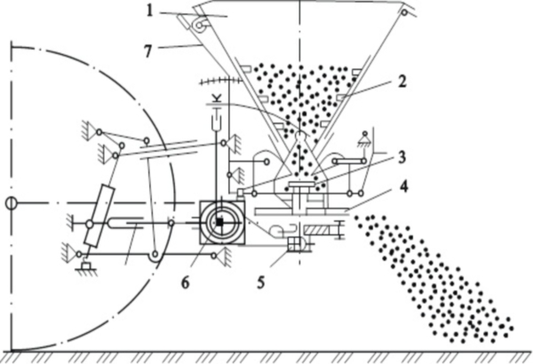
Схема розкидання РУМ- 5 1 - бункер; 2 - живильник: 3 - барабан-подрібнювач; 4 - протирізальна пластина; 5 - сепаруючий пристрій; 6 - ротор; 7 - транспортер
Технічні характеристики розкидання мінеральних добрив РУМ- 5 : Продуктивність (при 12 км/рік) до 80000 м2/ч Захоплення 10-14 м.

Загальні параметри: Тип пристрою напівпричіп. Основний клас трактора МТЗ-80 і МТЗ-82. Тяговою клас трактора 1,4. Вантажопідйомність (максимум) 5 т. Швидкість (робоча) до 15 км/ч. Швидкість (транспортна) до 25 км/ч. Норма закладки добрив 10-100 г/м2. Висота (вантажна, від землі) до 2,5 м-коду. Подовжня база 3,73 м-кодів. Просвіт 0,35 м-кодів. Вес (конструкційний, сухий) 2,06 т. Довжина 5,35 м-кодів. Висота 2 м-коди. Ширина 2,152 м-кодів.

Домашнє завдання:
Знайдіть та продивіться в Інтернеті принцип роботи розкидувача РУМ-5.

